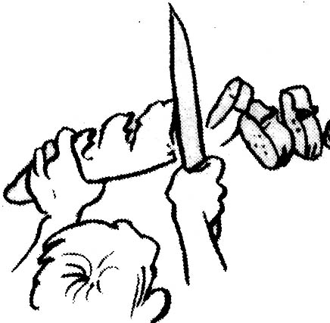  cortar | yo corto  tú cortas  él corta | nosotros cortamos  vosotros cortáis  ellos cortan
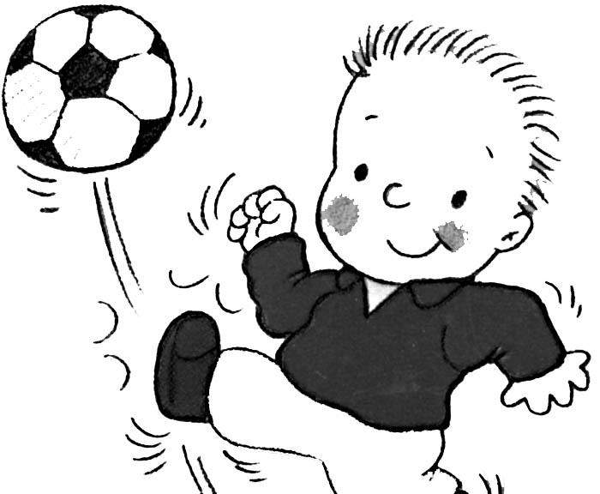  chutar | yo chuto  tú chutas  él chuta | nos.. chutamos  vosotros chutáis  ellos chutan
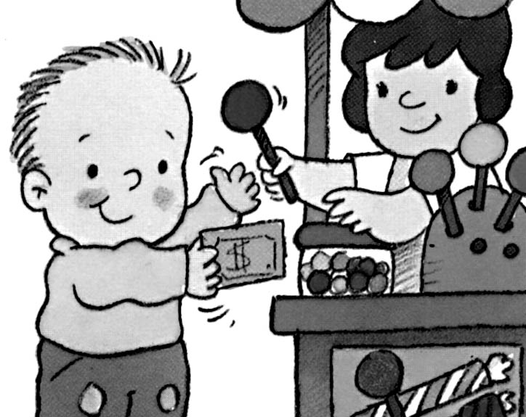  comprar | yo compro  tú compras  él compra | nos.. compramos  vos.. compráis  ellos compran
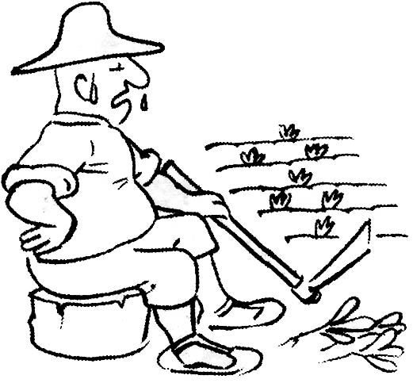  descansar | yo descanso  tú descansas  él descansa | nos.. descansamos  vos.. descansais  ellos descansan
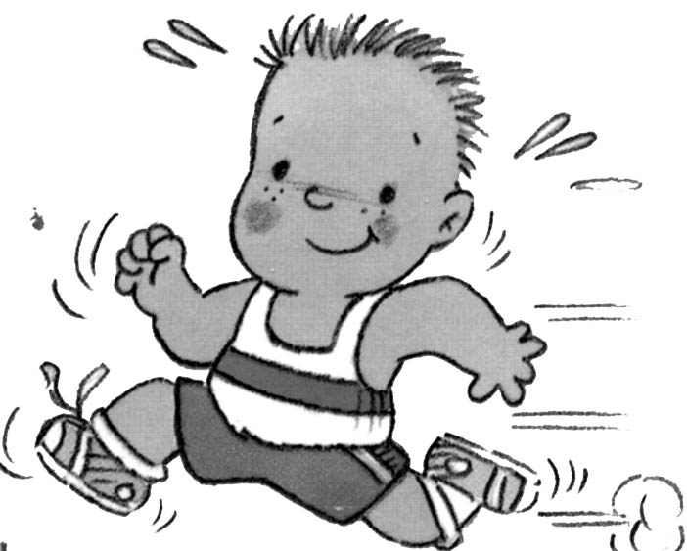  correr | yo corro  tú corres  él corre | nosotros corremos  vosotros corréis  ellos corren
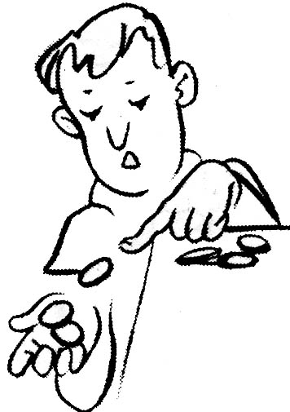  contar | yo cuento  tú cuentas  él cuenta | nos.. contamos  vos.. contáis  ellos cuentan
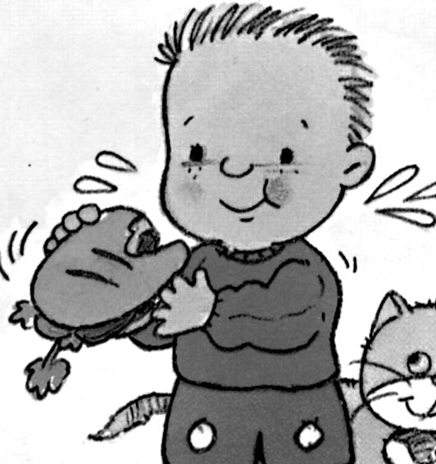  comer | yo como  tú comes  él come | nosotros comemos  vosotros coméis  ellos comen
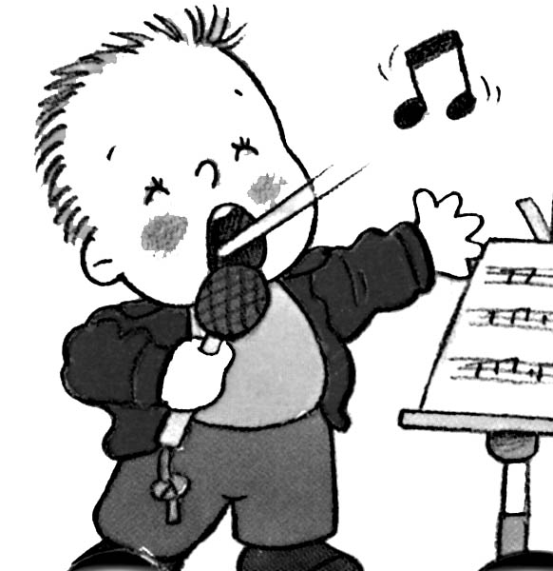  cantar | yo canto  tú cantas  él canta | nos.. cantamos  vos.. cantáis  ellos cantan
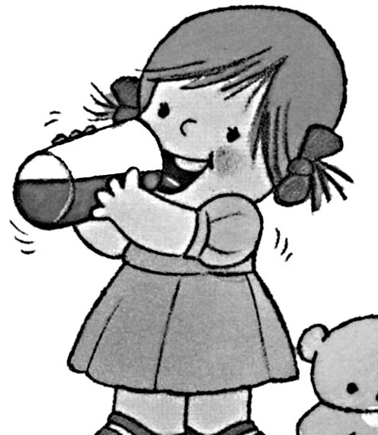  beber | yo bebo  tú bebes  él bebe | nosotros bebemos  vosotros bebéis  ellos beben
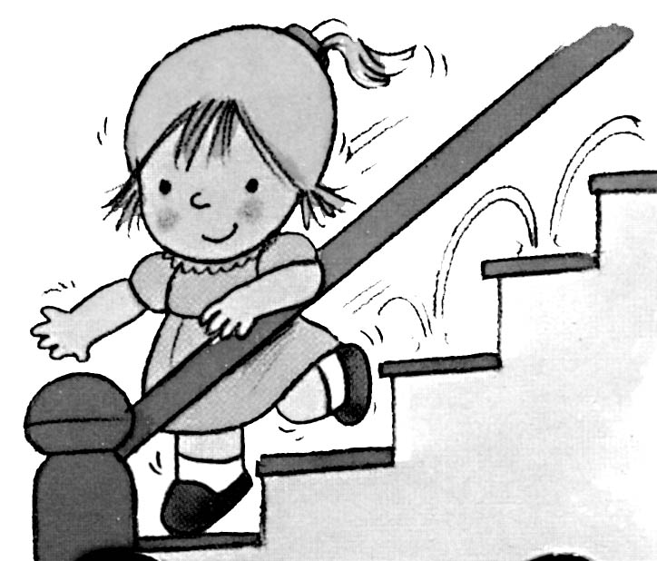  bajar | yo bajo  tú bajas  él baja | nosotros bajamos  vosotros bajáis  ellos bajan
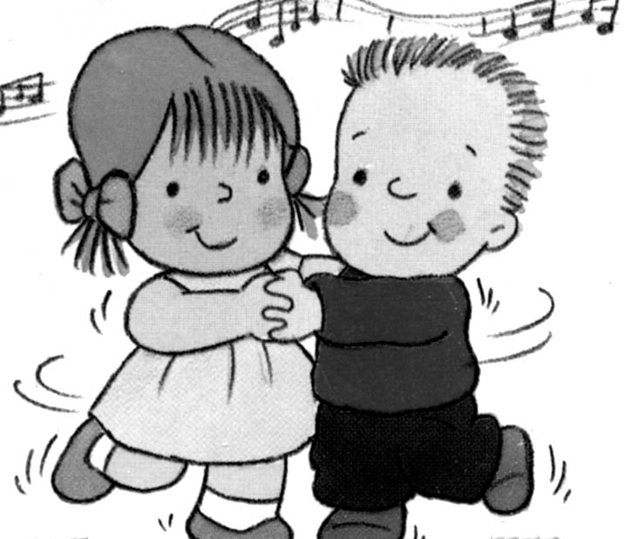  bailar | yo bailo  tú bailas  él baila | nosotros bailamos  vosotros bailáis  ellos bailan
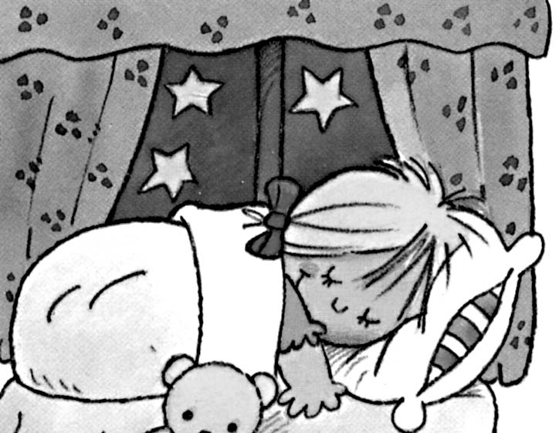  dormir | yo duermo  tú duermes  él duerme | nos.. dormimos  vos.. dormís  ellos duermen
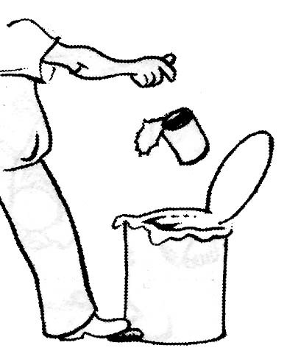  tirar | yo tiro  tú tiras  él tira | nosotros tiramos  vosotros tiráis  ellos tiran
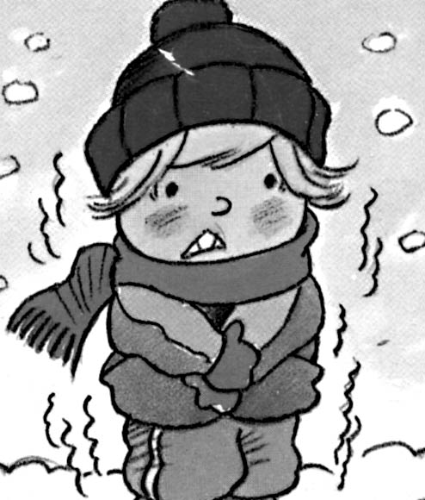  temblar | yo tiemblo  tú tiemblas  él tiembla | nos.. temblamos  vos.. tembláis  ellos tiemblan
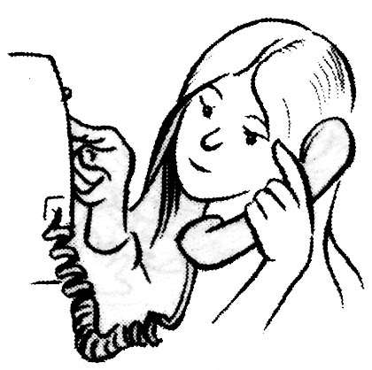  telefonear | yo telefoneo  tú telefoneas  él telefonea | nos. telefoneamos  vos. telefoneáis  ellos telefonean
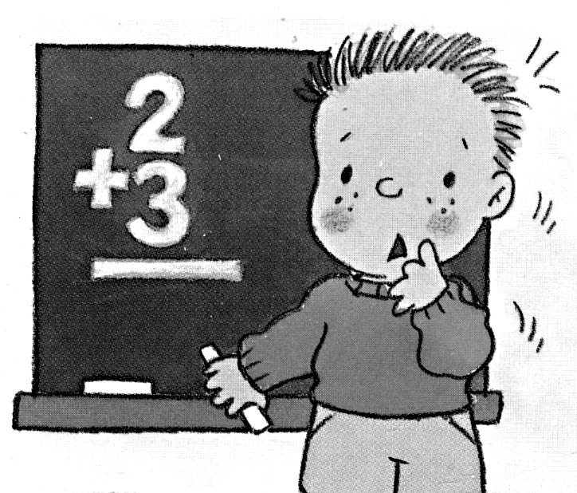  sumar | yo sumo  tú sumas  él suma | nos.. sumamos  vos.. sumáis  ellos suman
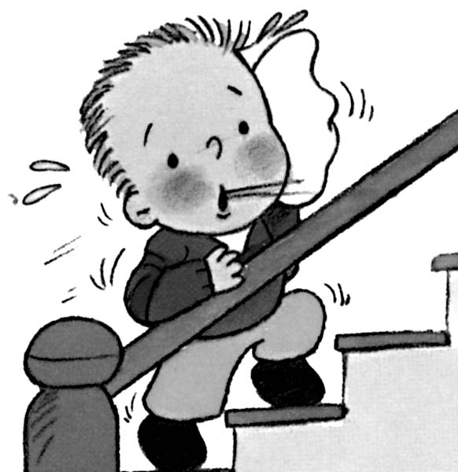  subir | yo subo  tú subes  él sube | nosotros subimos  vosotros subís  ellos suben
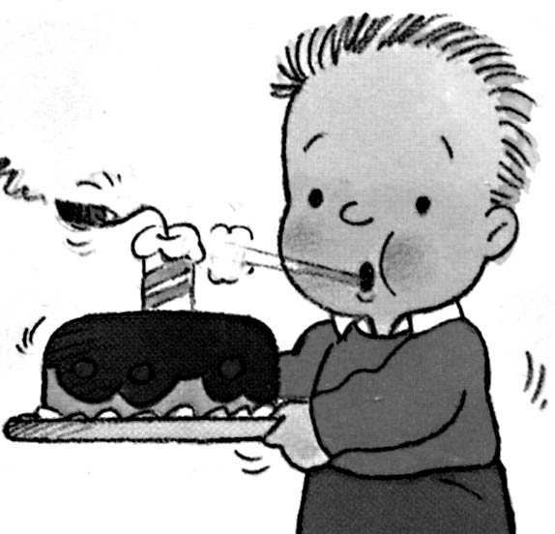  soplar | yo soplo  tú soplas  él sopla | nos.. soplamos  vos.. sopláis  ellos soplan
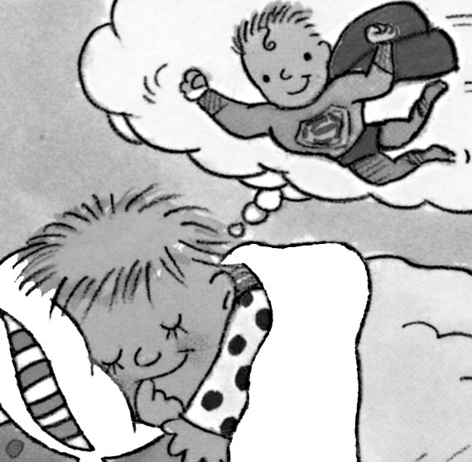  soñar | yo sueño  tú sueñas  él sueña | nosotros soñamos  vosotros soñáis  ellos sueñan
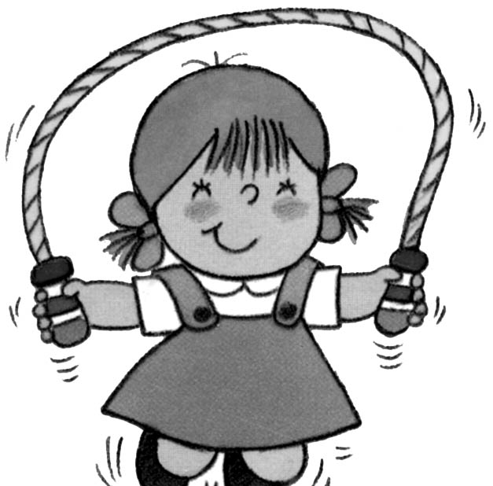  saltar | yo salto  tú saltas  él salta | nosotros saltamos  vosotros saltáis  ellos saltan
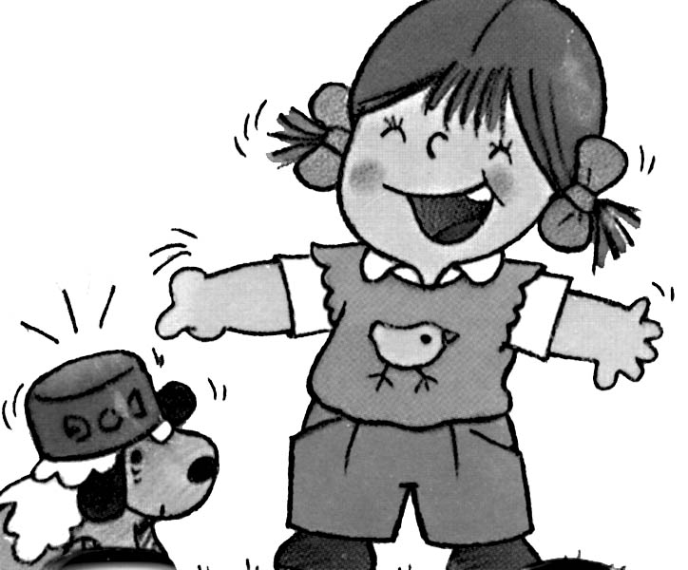  reir | yo río  tú ríes  él ríe | nosotros reímos  vosotros reís  ellos ríen
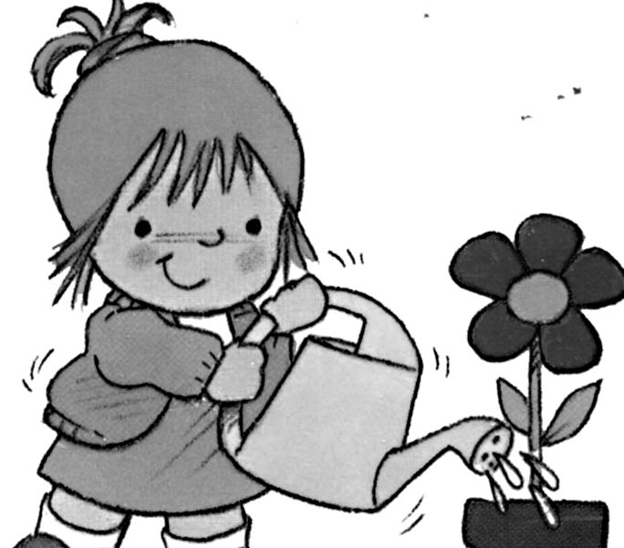  regar | yo riego  tú riegas  él riega | nosotros regamos  vosotros regáis  ellos riegan
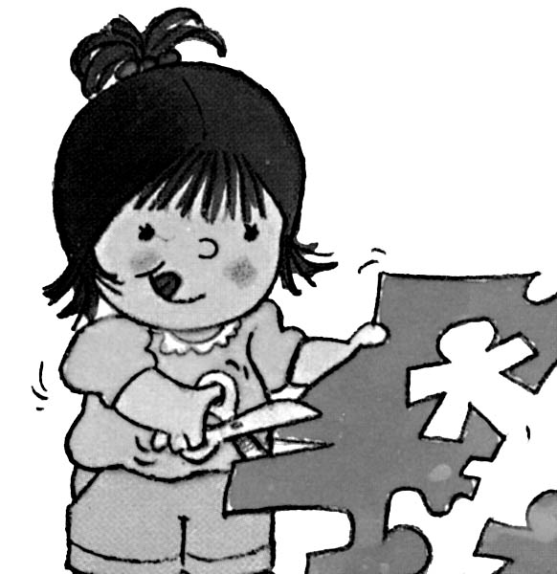  recortar | yo recorto  tú recortas  él recorta | nos.. recortamos  vos.. recortáis  ellos recortan
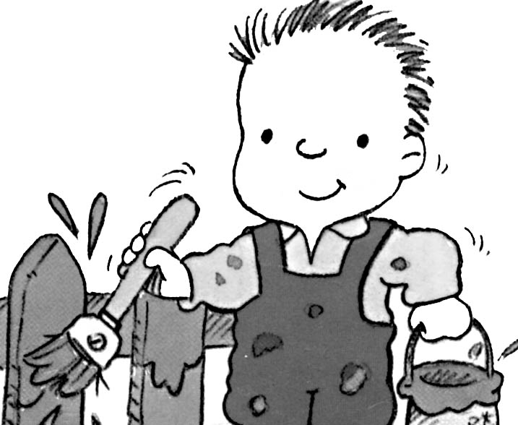  pintar | yo pinto  tú pintas  él pinta | nos.. pintamos  vos.. pintáis  ellos pintan
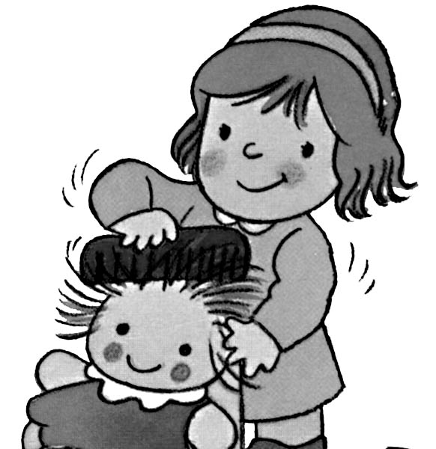  peinar | yo peino  tú peinas  él peina | nos.. peinamos  vos.. peináis  ellos peinan
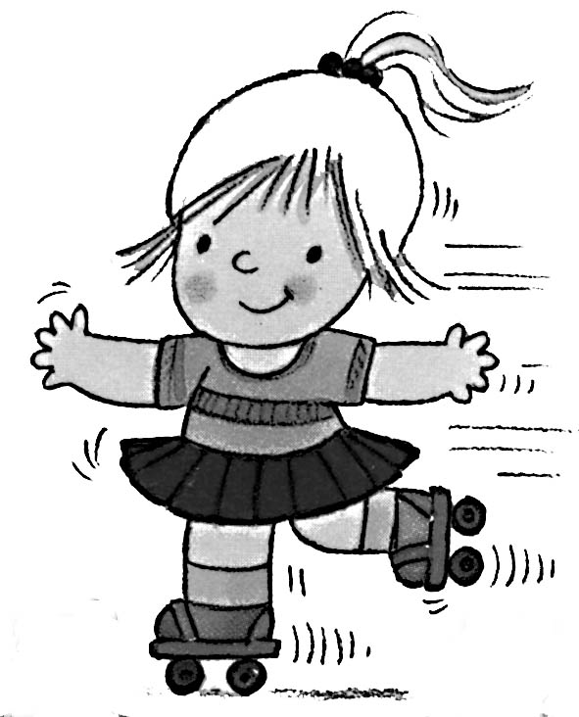  patinar | yo patino  tú patinas  él patina | nos.. patinamos  vos.. patináis  ellos patinan
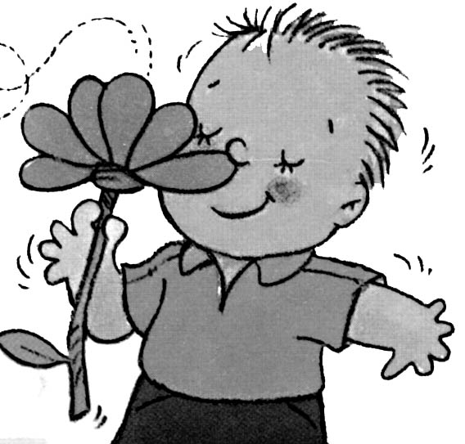  oler | yo huelo  tú hueles  él huele | nosotros olemos  vosotros oléis  ellos huelen
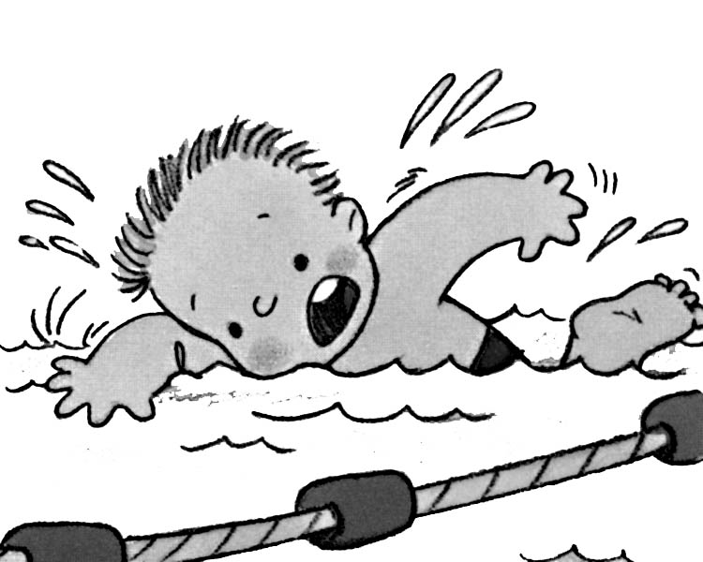  nadar | yo nado  tú nadas  él nada | nos.. nadamos  vos.. nadáis  ellos nadan
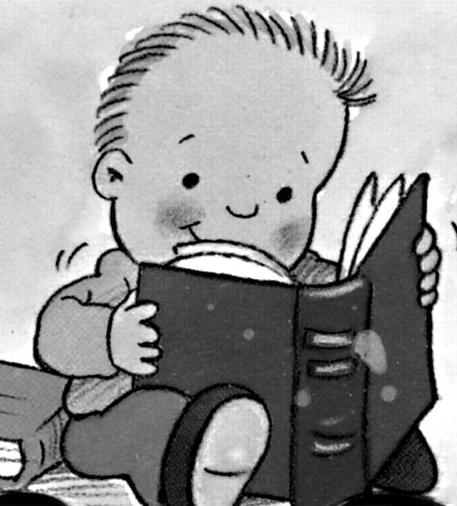  leer | yo leo  tú lees  él lee | nosotros leemos  vosotros leéis  ellos leen
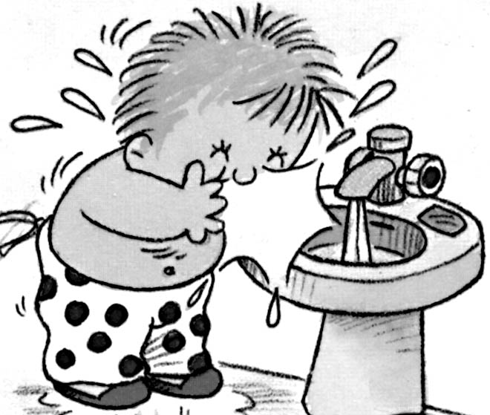  lavarse | yo me lavo  tú te lavas  él se lava | nos. nos lavamos  vos. os laváis  ellos se lavan
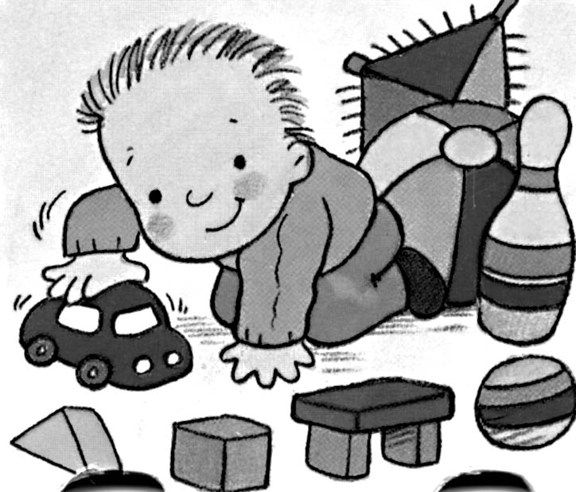  jugar | yo juego  tú juegas  él juega | nosotros jugamos  vosotros jugáis  ellos juegan
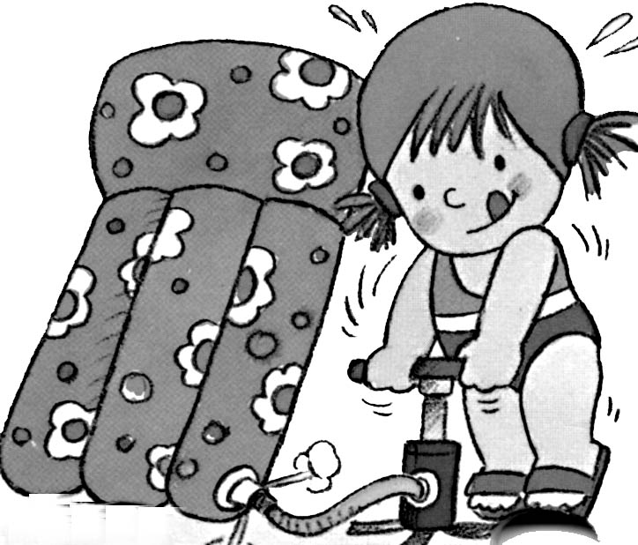  hinchar | yo hincho  tú hinchas  él hincha | nos.. hinchamos  vos.. hincháis  ellos hinchan
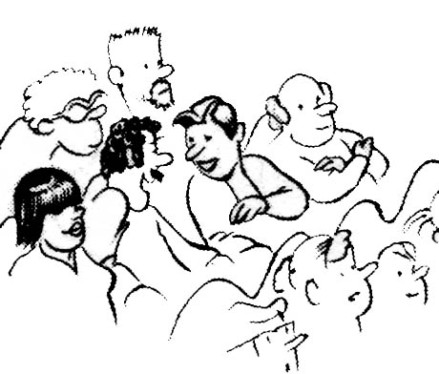  hablar | yo hablo  tú hablas  él habla | nos.. hablamos  vos.. habláis  ellos hablan
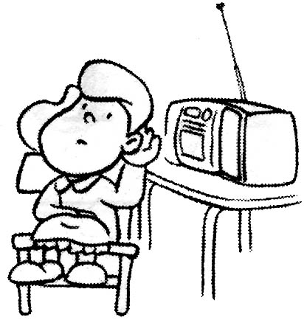  escuchar | yo escucho  tú escuchas  él escucha | nos.. escuchamos  vos.. escucháis  ellos escuchan
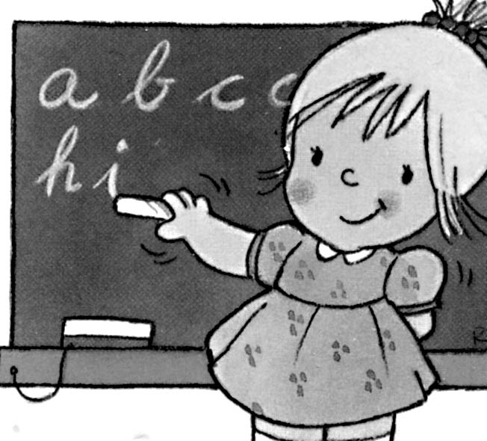  escribir | yo escribo  tú escribes  él escribe | nos.. escribimos  vos.. escribís  ellos escriben
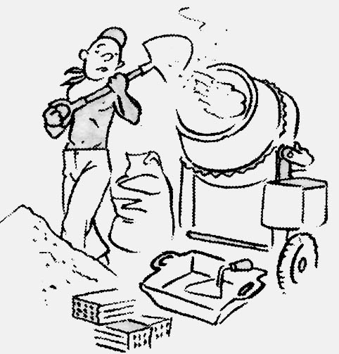  trabajar | yo trabajo  tú trabajas  él trabaja | nos.. trabajamos  vosotros trabajáis  ellos trabajan

